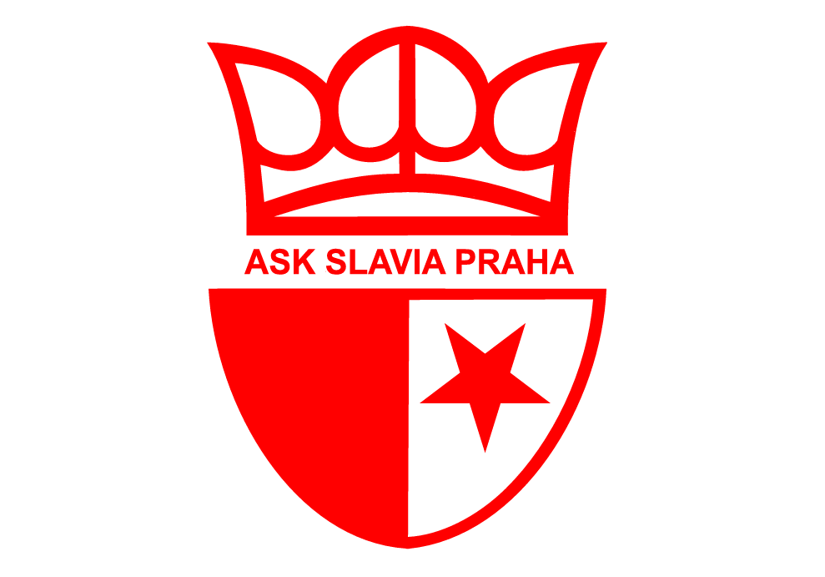

Pořádá

LETNÍ PŘÍMĚSTSKÝ TÁBOR

TERMÍN: 20.-24.7. a 3.-7.8. 2026

MÍSTO: areál SK Slavia Praha

CENA: 3800 Kč

PRO KOHO: děti od 8-12 let (kapacita 30 míst)

Nechceš zažít nudu o prázdninách? Rád sportuješ? Jsi mladý atlet, nebo tě láká si královnu sportů vyzkoušet?
Atleti ze Slavie letos opět pořádají příměšťák, kde se rozhodně nudit nebudeš. Pod dohledem našich zkušených trenérů si vyzkoušíš atletické disciplíny, ale i další sporty, hry, a hlavně zažiješ spoustu zábavy.

V ceně: lektorský a zdravotnický dozor, oběd, 2x svačina, pitný režim po celý den, pronájem sportovišť, vstupné, jízdné
Přihlášky: do naplnění kapacity (rozhoduje přijetí platby)
Platba: do 30.6. 2026 na účet ASK Slavia Praha (285541379/0800 – var.s: rodné č. dítěte, spec. s: 100, do poznámky pro příjemce jméno a příjmení dítěte + termín příměstského tábora).

Informace: Ondřej Mach – vedoucí přípravky
773656992
ojslavia@seznam.cz

